Pacheco 2700 (Villa Urquiza)
DEPARTAMENTO · 3 ambientes · Contrafrente
URL: http://zonaprop.com.ar/propiedades/clasificado/alclapin-3-ambientes-con-patio-quincho-y-cochera-59278200.html
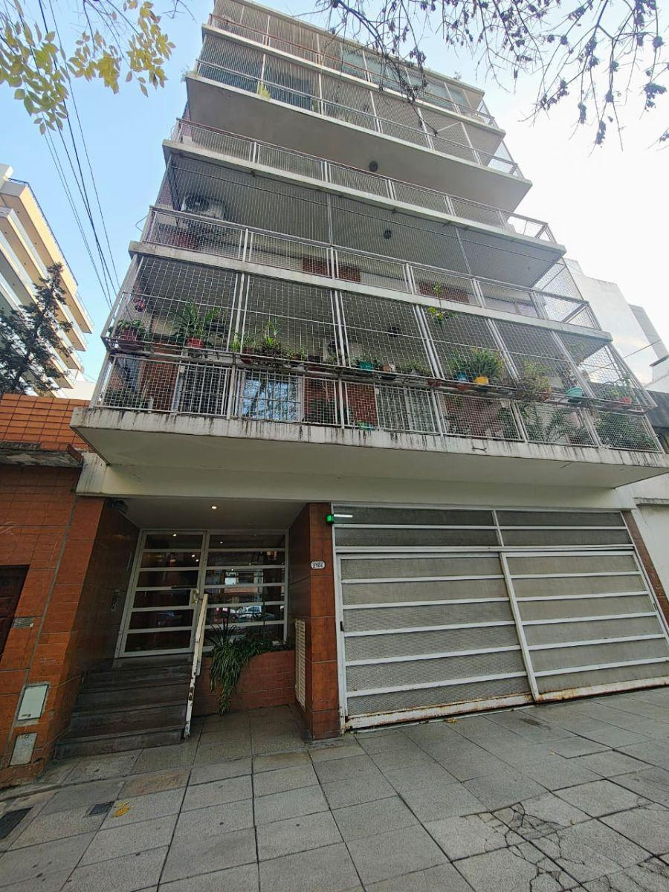
Operación | Alquiler
Precio | $ 1.800.000
Expensas | $ 240.000
Piso | FALTA DATO
Ambientes | 3
Metros totales | 198 mts2
Metros cubiertos | 60 mts2
Ubicación | Contrafrente
Orientación | NE
Antigüedad | 48 años
Niños | FALTA DATO
Mascotas | FALTA DATO
Apto crédito | FALTA DATO

Características clave
- semipiso de 3 ambientes en contrafrente, que incluye patio, quincho y espacio de cochera cubierta. la unidad se compone de:
- - hall de entrada.
- - living comedor con acceso al patio, pisos cerámicos simil madera.
- - equipo split frío-calor instalado.
- - amplia cocina con doble circulación, muebles altos y bajo mesada, doble bacha, cocina de 4 hornallas y horno a gas, con excelente ventilación al patio. posibilidad de comedor diario.
- - lavadero independiente cubierto con pileta para lavado a mano.
- - servicios individuales: agua caliente por calefón y calefacción por radiadores eléctricos.
- - patio interno de 4 x 2.1 m.
- - pasillo de distribución hacia los dormitorios.
- - 2 dormitorios con placard empotrado, ambos con salida al patio.
- - amplio baño completo.
- - inmenso patio propio de 86 m².
- - quincho de 30 m² equipado con parrilla con tiraje, muebles de cocina, agua caliente, mesa con 10 sillas y ventilador, garantizando excelente ventilación cruzada.
- - espacio de cochera cubierta en planta baja.
- las expensas incluyen aysa.
- se encuentra a 2 cuadras de av. congreso, a 2 de av. álvarez thomas, a 5 cuadras de la estación de subte línea "b" y a 6 de la estación de tren general urquiza, además de estar a 2 cuadras de plaza echeverría.
- una propiedad única que merece ser visitada.
Ficha generada automáticamente. Verifique datos en la fuente original.

